数学作业（20150106）
1. 已知函数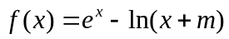．
（Ⅰ）设是的极值点，求，并讨论的单调性；
（Ⅱ）当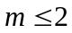时，证明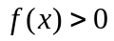．
2. 平面直角坐标系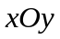中，过椭圆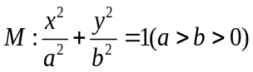的右焦点作直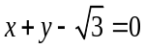交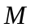于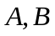两点，为的中点，且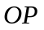的斜率为．
（Ⅰ）求的方程；
（Ⅱ）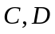为上的两点，若四边形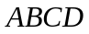的对角线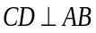，求四边形面积的最大值．
3.如图，直棱柱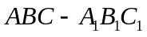中，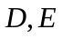分别是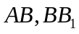的中点，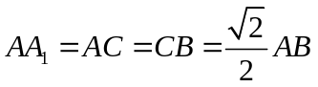．
（Ⅰ）证明：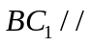平面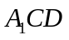； （Ⅱ）求二面角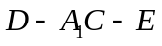的正弦值．

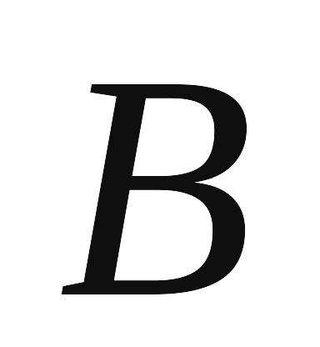
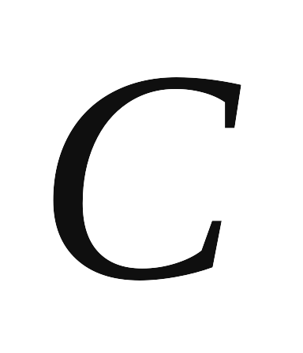

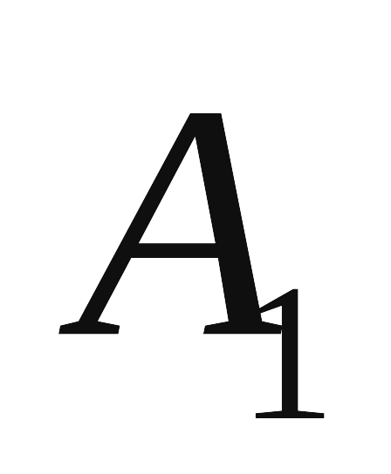
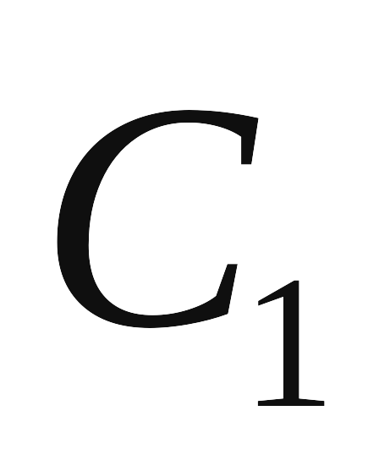
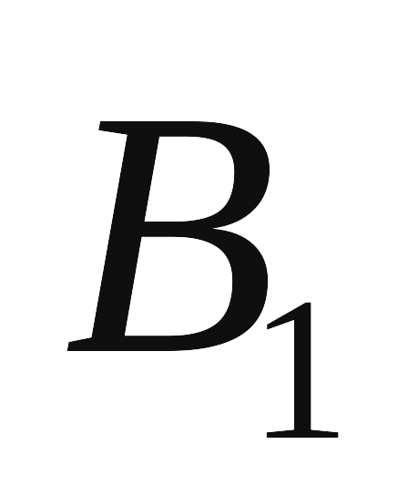


4 已知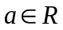，函数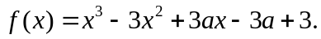
（1）求曲线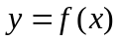在点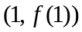处的切线方程；（2）当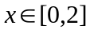时，求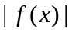的最大值.

